12 | Вид сверху. Склейка. Спринт ехал на велосипеде. Теперь он бежит. | 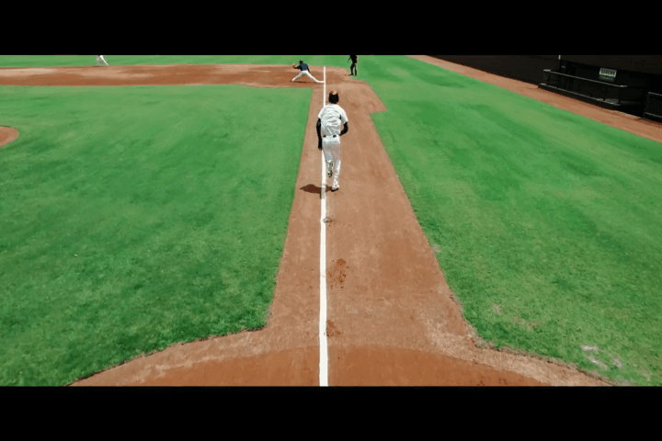 | Выход на новый уровень | 4
13 | Крупный план на ногах Спринта под ними светится поверхность. | 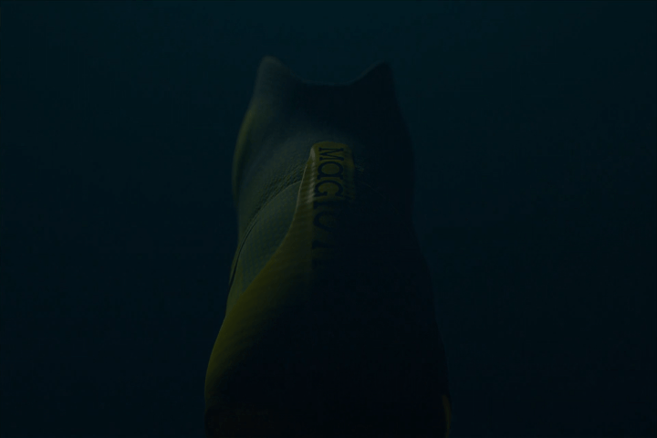 | Привлечение инвестиций | 4
14 | Спринт перепрыгивает препятствия на пути. Сверху появляются крупные титры. | 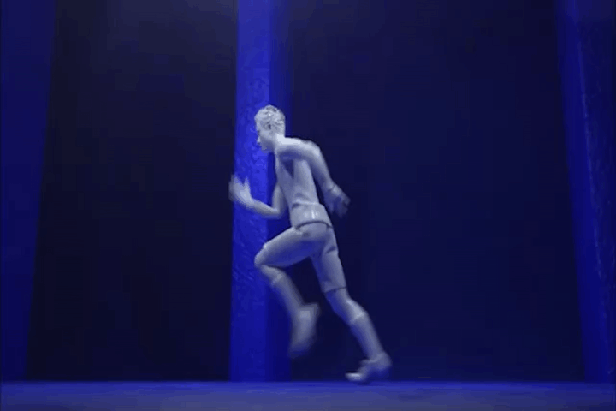 | Достижение цели | 4

